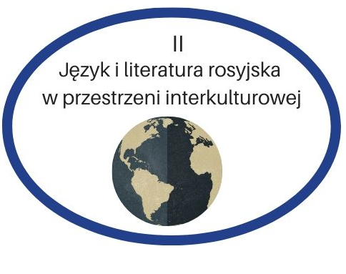 | KATEDRARUSYCYSTYKI  UNIWERSYTETU RZESZOWSKIEGO  zaprasza do wzięcia udziału w
II Międzynarodowej Konferencji Naukowej
JĘZYK I LITERATURA ROSYJSKA
W PRZESTRZENI INTERKULTUROWEJ,

która odbędzie się w Rzeszowie
w dniach 12–13 maja 2022 roku

podpatronatem honorowym
Prezydenta Miasta Rzeszowa

przy wsparciu
Stowarzyszenia Współpracy Polska-Wschód

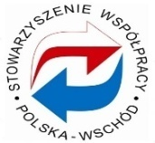

Patronat medialny:

Obrady konferencyjne będą skupione wokół następujących zagadnień:
1. Historia i współczesność w badaniach literaturoznawczych.
2. Badania porównawcze w lingwistyce, kulturoznawstwie i komunikacji interkulturowej.
3. Tradycje i nowe tendencje w nauczaniu języka rosyjskiego jako obcego.
Planowana jest również sekcja studencka i sekcja posterowa.

Języki robocze konferencji – rosyjski, polski, angielski. Czas wystąpienia plenarnego–20 minut, referatu w sekcji – 15 minut. Formularz zgłoszeniowy on-line dostępny
nastronie www.interru.ur.edu.pl należy przesłać do 31.01.2022 r. lub jako załącznik na adres interru@ur.edu.pl .Komitet organizacyjny zastrzega sobie prawo wyboru wystąpień zgłaszanych do programu konferencji. Bieżące informacje związane z konferencją będą zamieszczane nastronie www.interru.ur.edu.pl. W razie dodatkowych pytań prosimy o kontakt mailowy.
Opłatę konferencyjną w wysokości 100 EUR (lub 450 PLN) dla pracowników naukowychi 45EUR (lub 200PLN) dla studentów i doktorantów prosimy wnosić
po potwierdzeniu przez organizatorów włączenia wystąpienia do programu konferencji.

Dane do przelewu:
UNIWERSYTET RZESZOWSKI, ul. Rejtana 16 C, 35-959 Rzeszów
Numer rachunku 59 1240 6960 1562 0000 0210 0126
tytułem: „Język i literatura rosyjska 2022 + imię i nazwisko uczestnika konferencji"
Dla wpłat zagranicznych nr IBAN: PL, KOD BBIC/SWIFT Bank PEKAO S.A.: PKOPPLPW

Opłata konferencyjna obejmuje publikację artykułu, przerwy kawowe, materiały konferencyjne, koszty związane z uroczystą kolacją. W przypadku rezygnacji z udziału w konferencji opłata konferencyjna nie będzie zwracana. Koszty przejazdu, wyżywienia i noclegów ponoszą uczestnicy konferencji lub uczelnie delegujące.
Planowana jest organizacja konferencji stacjonarnej oraz sekcje zdalne. Z uwagi na panującą sytuację organizator konferencji zastrzega sobie prawo do zmiany formy konferencji ze stacjonarnej na zdalną.

Ważne terminy:
31.01.2022 – nadsyłanie zgłoszeń do udziału w konferencji
15.02.2022 – informacja od organizatorów o włączeniu referatu do programu konferencji
28.02.2022 – wniesienie opłaty konferencyjnej
30.04.2022 – nadsyłanie artykułów do publikacji

Komitet naukowy konferencji:

prof. LilitBrutian (Państwowy Uniwersytet w Erywaniu, Armenia)

prof. dr hab. Ewa Komorowska (Uniwersytet Szczeciński, Polska)

prof. ZdeňkaNedomová (Uniwersytet Ostrawski, Czechy)

prof. Elena Vojceva (Odeski Uniwersytet narodowy im. I. Miecznikowa, Ukraina)

prof. dr hab. Kazimierz Prus (Uniwersytet Rzeszowski, Polska)

dr hab. prof. UR Dorota Chudyk (Uniwersytet Rzeszowski, Polska)

dr hab. prof. UR Ewa Dźwierzyńska (Uniwersytet Rzeszowski, Polska)

dr hab. prof. UR Artur Czapiga (Uniwersytet Rzeszowski, Polska)

Komitet organizacyjny konferencji:
dr Anna Rudyk – przewodnicząca
dr Katarzyna Buczek – sekretarz
dr Maria Kossakowska-Maras – sekretarz
dr Małgorzata Dziedzic
dr Maria Puk

Kontakt:
e-mail: interru@ur.edu.pl
strona konferencji: www.interru.ur.edu.pl

